# 北京邮电大学软件学院

# 2020-2021学年第1学期实验报告

**课程名称： 嵌入式系统开发**

**实验名称： Timer驱动的走马灯实验**

**实验完成人：**

**姓名：**__王衔飞__**学号：**_ _**成绩：**________

**指导教师：**_________邝坚___________

**日 期： 2020 年 12 月 4 日**

1. **实验目的**

1、利用Demo12工程，在上次试验的基础上， 在实验板上实现利用Timer驱动的4个Led的走马灯功能，并实现用Key4按键控制走马灯的流向切换，用Key1，2，3分别控制走马灯的3种不同流动速率。

1. **实验内容**

利用Demo12工程，在上次试验的基础上， 在实验板上实现利用Timer驱动的4个Led的走马灯功能，并实现用Key4按键控制走马灯的流向切换，用Key1，2，3分别控制走马灯的3种不同流动速率。

1. **实验环境**

Windows7 ， Keil uVision5，FS-STM32F407开发板

1. **实验结果**

完成实验内容，利用Timer的方法，基于上个实验进行修改，创建两个全局指针变量OS_TMR *Timer1;OS_TMR *Timer2; 将task作为timer的回调函数并创建两个timer。

其中task1负责对二极管依次点亮并延时实现跑马灯效果，Task2负责监听Key实现按键功能，如图：

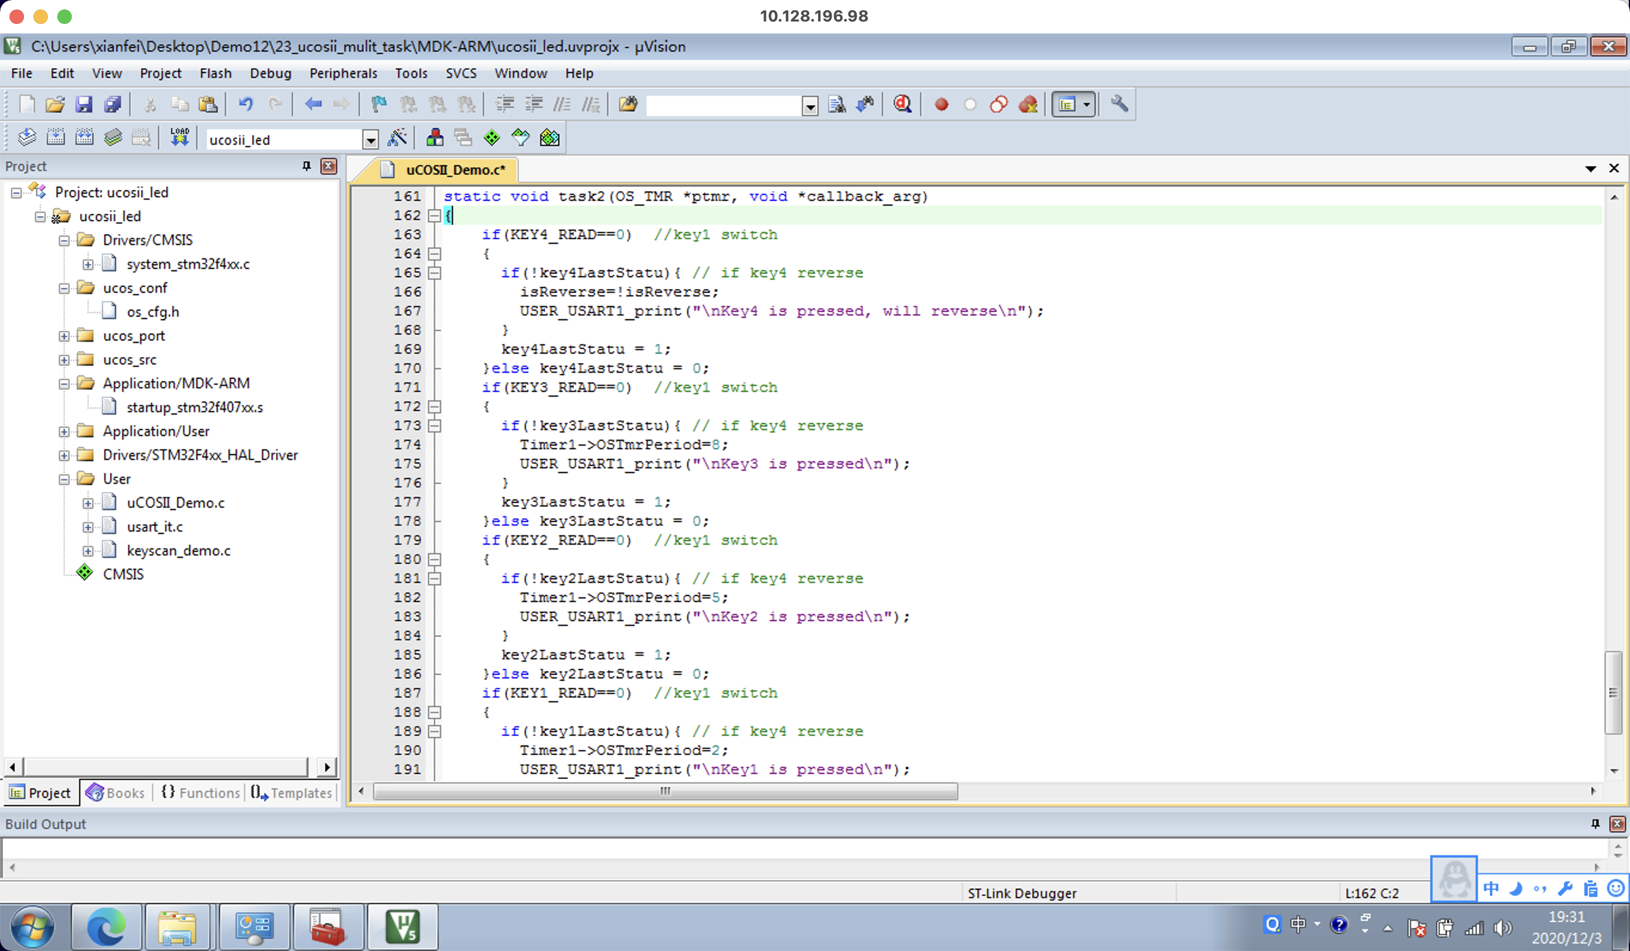

Task1与之前基于延时相比只删除了延时语句，Task2则增加了对四个按钮的监听，通过改变Timer1->OSTmrPeriod实现不同速度（key1对于周期为2，key2对应周期为5，key3对应周期为8），效果请见附件中的视频。

1. **附录**

心得：进一步理解了uCOS II系统和嵌入式开发方法，了解了如何对GPIO进行操作。